**TERMO DE REFERÊNCIA**

1. **IDENTIFICAÇÃO DO DEMANDANTE**:

Solicitação feita através do Fundo Municipal de Saúde, localizado na Rua Frutuoso de Oliveira s/n – Centro – Saquarema, CEP 28.990-000 – CNPJ – 12.361.936.0001-27.

1. **OBJETO**
   1. O presente Termo de Referência destina-se à aquisição de materiais educativos discriminados no Item 4 e Anexo I, a fim de atender ao objetivo de reduzir a mortalidade prematura pelas 4 DCNT e as Ações de Prevenção e Controle da Morte Materna, estímulo ao Pré-Natal de qualidade com estratificação de risco (detecção oportuna e tratamento de HAS, DM, Doença Falciforme, IST/HIV-Aids, Tuberculose, Violência, etc.) do Plano Municipal das Ações Estratégicas para o Enfrentamento das Doenças Crônicas e Agravos Não Transmissíveis – DANTS (encontra-se anexado ao presente Termo).
   2. O Plano de Ações Estratégicas para o Enfrentamento das Doenças Crônicas e Agravos Não Transmissíveis se encontra anexado a este Termo, no Anexo II.
2. **JUSTIFICATIVA**
   1. A aquisição destes materiais educativos atenderá o objetivo de reduzir a mortalidade prematura pelas 4 DCNT, através da conscientização e prevenção, oferecendo uma melhor assistência aos pacientes que fazem uso dos serviços prestados, por meio da utilização de equipamentos e materiais de boa qualidade.
   2. Em outros termos, a aquisição destes materiais irá permitir a obtenção de resultados propícios, de maneira a viabilizar e otimizar o funcionamento adequado das ações supracitadas.
3. **ESPECIFICAÇÕES DO OBJETO**

|  |  |  |
| --- | --- | --- |
| **Ordem** | **Produto** | **Quantidade** |
| **ITEM** | **NOME** | **TOTAL** |
| 1 | KIT DE MATERIAL EDUCATIVO (PRATOS VEGETAIS) | 02 |
| 2 | KIT AMAMENTAÇÃO PRÉ-NATAL E PARTO | 01 |
| 3 | KIT SAÚDE SEXUAL E REPRODUTIVO | 01 |

1. **DOTAÇÃO ORÇAMENTÁRIA**

A despesa decorrente deverá acontecer por conta de recursos que estarão livres e não comprometidos, conforme **DOTAÇÃO ORÇAMENTARIA** vigente do Fundo Municipal de Saúde a qual aparece discriminadas a seguir:

Programa de Trabalho: 16.020.10.304.0018.2.078 / Natureza de Despesa: 3.3.90.30.14.00.00 / Fonte: 1213

1. **VALOR ESTIMADO**

O valor total para a aquisição do bem a ser adquirido, constará dos autos, a partir da pesquisa de preços a ser oportunamente realizada pelo Departamento de Compras desta Municipalidade.

1. **CONDIÇÕES DE EXECUÇÃO**
   1. No preço da aquisição destes produtos deverão estar embutidos, todos os custos referentes ao deslocamento até o local de entrega, montagem, manutenção, seguros, taxas e impostos.
   2. A empresa responsável pelo fornecimento dos produtos será responsável por todos os prejuízos que possam causar ao Município, decorrentes de negligências do não atendimento das nossas solicitações no prazo estabelecido, incorrendo neste caso em multas a serem aplicadas conforme as legislações vigentes.
   3. Os produtos a serem disponibilizados e especificados no Item 4 (quatro) e ANEXO I deste Termo de Referência, deverão estar em perfeitas condições de funcionamento. No caso de mal funcionamento quando da sua utilização, o fornecedor deverá providenciar imediata substituição, sem qualquer custo adicional dentro do período de garantia do produto.
   4. A penalidade pelo não atendimento da solicitação feita por esta Prefeitura com relação a defeitos dos produtos para execução dos serviços no prazo de 24 (vinte e quatro) horas, implicará em uma multa na forma estabelecida no contrato.
   5. Todos os itens especificados neste termo são de classificação COMUM e *deverão ser fornecidos a esta Municipalidade* de acordo com quantidades solicitadas na ordem de entrega dos serviços a ser oportunamente expedida pela Secretaria requisitante.
2. **REQUISITOS PARA JULGAMENTO DA PROPOSTA DOS ITENS**
   1. A Empresa deverá apresentar documentos que comprovem as características do material ofertado, em compatibilidade com o Termo de Referência, minudenciando o modelo, tipo, procedência, garantia ou validade, além de outras informações pertinentes, a exemplo de catálogos, folhetos ou propostas.
3. **CONDIÇÕES DE GARANTIA**
   1. A garantia dos bens especificados no Item 4 (quatro) e Anexo I deste Termo de Referência deverão ser de no mínimo 03 (três) meses, a contar da data da entrega. Ainda assim, o vencedor do procedimento licitatório é obrigado a reparar, corrigir, remover, reconstruir ou substituir, às suas expensas, no total ou em parte, o objeto do contrato em que se verificarem vícios, defeitos ou incorreções resultantes da execução ou de materiais empregados.
   2. As condições de garantias de produtos seguem de acordo com a Lei Federal [Nº 8.078, de 11 de setembro de 1990, especificamente em seus artigos 18 e 26.](http://legislacao.planalto.gov.br/legisla/legislacao.nsf/Viw_Identificacao/lei%208.078-1990?OpenDocument)
   3. Todos os custos com as manutenções preventivas e/ou corretivas ocorrerão por conta do fornecedor, durante o período de garantia.
   4. Caso não tenha sido possível o reparo dentro do prazo estipulado no item anterior, o fornecedor deverá providenciar a substituição do produto em até 05 (cinco) dias úteis.
   5. O prazo para as manutenções do produto não deverá exceder 05 (cinco) dias úteis.
4. **CONDIÇÕES DE PAGAMENTO**

O pagamento será realizado em até 30 (trinta) dias após a apresentação da Nota Fiscal, devidamente atestada por, no mínimo, dois servidores designados pelo Poder Público Contratante, a partir da efetiva entrega do objeto em tela (mediante o recebimento definitivo dos bens).

1. **MODO / PRAZO / LOCAL DE ENTREGA DO OBJETO**
   1. O objeto contratado, deverá ser fornecido em até 30 (trinta) dias corridos de acordo com o contrato a ser firmado com a empresa vencedora, a contar da efetiva ciência quanto à ordem de início do mesmo (emitida pela Secretaria requisitante). Somente será aceito se atender a todas as especificações técnicas estabelecidas no Item 4 (quatro) e Anexo I do presente Termo de Referência.
   2. Nesse prazo, a Contratada deverá enviar os bens contratados, conforme as condições definidas neste Termo de Referência.
   3. O lugar de entrega dos bens, será no almoxarifado da Secretaria de Saúde, o qual se qualifica como local adequado para o armazenamento dos bens até que sejam tombados e levados ao local onde serão utilizados. O almoxarifado, está localizado na Avenida Saquarema, nº 4.990 loja B, Bacaxá – Saquarema – RJ – CEP: 28.994-711.
2. **RECEBIMENTO DO OBJETO**
   1. O objeto pretendido será recebido de forma provisória pelo fiscal responsável do contrato a ser firmado com a empresa licitante vencedora do certame de forma a analisar minunciosamente os bens entregues. Após análise, caso os bens estejam em ordem com o que foi solicitado neste Termo de Referência (ver Item 4 e Anexo I - ESPECIFICAÇÕES TÉCNICAS) o fiscal receberá os itens de forma definitiva, caso contrário poderá recusar o seu recebimento definitivo.
   2. Todas as condições de recebimento ou não recebimento dos bens pretendidos decorreram de acordo com os Arts. 73, 74, 75 e 76 da Lei Federal 8.666/93.
3. **OBRIGAÇÕES DA CONTRATANTE**
   1. Exigir o cumprimento de todas as obrigações assumidas pela Contratada, de acordo com as cláusulas contratuais e os termos de sua proposta;
   2. Verificar se os bens estão de acordo com as especificações constantes no item 4 (quatro) deste Termo de Referência;
   3. Notificar a Contratada de quaisquer irregularidades encontradas nos produtos que impossibilitem sua utilização;
   4. Empenhar, para cumprimento do Contrato, os recursos orçamentários necessários ao pagamento.
   5. Efetuar a inspeção padrão dos produtos após a assinatura do contrato, de acordo com as condições e especificações pactuadas nesse Termo de Referência.
   6. Efetuar o pagamento de acordo com os prazos e condições estabelecidos no Contrato.
   7. Comunicar prontamente o Contratada, qualquer anormalidade no objeto do Contrato, podendo recusar o recebimento, caso não esteja de acordo com as especificações e condições estabelecidas neste Termo de Referência.
   8. Notificar previamente o Contratada, quando da aplicação de penalidades.
   9. Acompanhar e fiscalizar o fornecimento do(s) bem(s) e ou material(s) pretendido(s), por intermédio de servidor(s) designado(s) pela Prefeitura Municipal de Saquarema como fiscal de contrato. O mesmo deverá atestar o recebimento do objeto, nos termos deste termo de Referência.
   10. Reservar à fiscalização o direito e a autoridade para resolver todo e qualquer caso singular, omisso ou duvidoso não previsto no presente Termo de Referência e todo o mais que se relacione com a futura execução contratual, desde que não acarrete ônus para a Prefeitura Municipal de Saquarema ou modificação das obrigações.
4. **OBRIGAÇÕES DA CONTRATADA**
   1. Fornecer os produtos objeto deste Termo de forma imediata à solicitação da ordem de fornecimento, de acordo com as necessidades da Contratante, a qual servirá de subsídio para emissão da nota fiscal;
   2. Fornecer, sempre que solicitados, documentos que comprovem a manutenção das condições de habilitação exigidas para a contratação;
   3. A Contratada é obrigada a reparar, corrigir, remover, reconstruir ou substituir, às suas expensas, no total ou em parte, o objeto do contrato em que se verificarem vícios, defeitos ou incorreções resultantes da execução ou de materiais empregados.
   4. Ser o único responsável por todos os ônus tributários Federais, Estaduais e Municipais, ou obrigações concernentes à legislação social, trabalhista, fiscal, securitária ou previdenciária, bem como por todos os gastos e encargos inerentes à mão de obra necessária à perfeita efetivação do objeto contratual, entendendo-se como ônus tributários: pagamento de impostos, taxas, contribuições de melhoria, contribuições parafiscais, empréstimos compulsórios, tarifas e licenças concedidas pelo Poder Público.
   5. Ser o único, integral e exclusiva responsável, em qualquer caso, por todos os danos e prejuízos de qualquer natureza que causar à Prefeitura Municipal de Saquarema ou a terceiros, provenientes do fornecimento dos produtos, respondendo por si e por seus sucessores, não excluindo ou reduzindo essa responsabilidade a fiscalização ou acompanhamento do Poder Público licitante.
   6. Fornecer e executar o objeto do presente termo rigorosamente no prazo pactuado, mediante requisição ou ordem para entrega de bens, bem como cumprir todas as demais obrigações impostas pelo presente Termo e pela legislação aplicável.
   7. Manter, durante a futura execução contratual, quando for o caso, as condições de habilitação e qualificação exigidas em eventual edital em compatibilidade com as obrigações assumidas.
   8. Promover por sua conta a cobertura, através de seguros, dos riscos a que se julgar exposta em vista das responsabilidades que lhe cabem na execução deste termo.
   9. Indenizar em qualquer caso todos os danos e prejuízos, de qualquer natureza, que os produtos vierem causar à Prefeitura Municipal de Saquarema ou a terceiros, decorrentes de sua culpa ou dolo, na execução deste termo, respondendo por si e por seus sucessores.
   10. Prestar todo e qualquer esclarecimento ou informação solicitada pela fiscalização da Prefeitura Municipal de Saquarema.
   11. Cientificar, imediatamente, à fiscalização da Prefeitura Municipal de Saquarema qualquer ocorrência anormal durante a execução contratual.
   12. Corrigir, prontamente, quaisquer erros ou imperfeições dos trabalhos e ou fornecimento, atendendo, assim, as reclamações, exigências ou observações feitas pela fiscalização da Prefeitura Municipal de Saquarema.
   13. Atender às medidas técnicas e administrativas determinadas pela fiscalização Prefeitura Municipal de Saquarema.
   14. Havendo necessidade, aceitar os acréscimos ou supressões nos quantitativos que se fizerem indispensáveis, sempre nas mesmas condições da proposta, na forma do preceituado do art. 65, § 1º e § 2º, da Lei nº 8.666/93.
5. **GESTÃO E FISCALIZAÇÃO DO CONTRATO**
   1. O Gestor irá designar o fiscal do contrato que neste caso deverá ser lotado Secretaria Municipal de Saúde devidamente publicado conforme Art. 67 Lei nº 8.666/93. Porém, não exclui e nem reduz a responsabilidade da empresa contratada, inclusive perante terceiros, por qualquer irregularidade e, na sua ocorrência, não implica em corresponsabilidade do Poder Público contratante ou de seus agentes e prepostos, salvo quanto a estes, se decorrente de ação ou omissão funcional, apurada na forma da legislação vigente.
   2. Ficará a cargo do Fiscal de Contrato, fiscalizar as condições e o gerenciamento da entrega. O mesmo deverá atestar se os produtos adquiridos estão de acordo com as quantidades e especificações solicitadas neste Termo de Referência (Item 4 e Anexo I), bem como atentar para o prazo de entrega, de forma que os bens sejam entregues dentro do prazo estipulado, de acordo com os Itens 11 e 12.
   3. Ficarão reservados à fiscalização o direito e a autoridade para resolver todo e qualquer caso singular, omisso ou duvidoso não previsto no presente Processo Administrativo e tudo o mais que se relacione com o objeto licitado, desde que não acarrete ônus para a Prefeitura Municipal de Saquarema ou modificação da contratação.
   4. As decisões que ultrapassarem a competência do fiscal da Secretaria Municipal de Saúde, deverão ser solicitadas formalmente pela empresa contratada à autoridade administrativa imediatamente superior ao fiscal, através dele, em tempo hábil para a adoção de medidas convenientes.
   5. A empresa contratada deverá aceitar, antecipadamente, todos os métodos de inspeção, verificação e controle a serem adotados pela fiscalização, obrigando-se a fornecer todos os dados, elementos, explicações, esclarecimentos, soluções e comunicações necessários ao fiel cumprimento de suas obrigações nos termos do contrato a ser firmado.
   6. A existência e a atuação da fiscalização em nada restringirão a responsabilidade única, integral e exclusiva da contratada, no que concerne ao objeto contratual, às implicações próximas e remotas perante a Prefeitura Municipal de Saquarema ou perante terceiros, do mesmo modo que a ocorrência de irregularidades decorrentes da execução do objeto licitado e adjudicado não implicará corresponsabilidade desta Prefeitura ou de seus prepostos, devendo, ainda, a empresa contratada, sem prejuízo das penalidades previstas, proceder ao ressarcimento imediato, ao Poder Público licitante, dos prejuízos apurados e imputados a falhas na execução do objeto adjudicado.
6. **SANÇÕES APLICÁVEIS**
   1. Serão aplicadas as sanções contratuais sobre as condutas típicas, caso necessárias, de acordo com Art.87, Lei n.8.666/93.
   2. A multa estabelecida será de acordo com: Art.86 a 88, da Lei n.8.666/93; Art. 55, VII, Lei n.8.666/93 e Art. 80, III, Lei n.8.666/93.
   3. A aplicação de qualquer penalidade prevista, pela Administração Pública, realizar-se-á em processo administrativo, que assegurará o contraditório e a ampla defesa a Contratada.
   4. A Secretaria Municipal de Saúde desta Prefeitura reserva-se o direito de não receber o objeto em desacordo com as especificações e condições constantes deste instrumento, podendo aplicar as penalidades e sanções previstas ou rescindir o contrato e aplicar o disposto no art. 24, inciso XI, da Lei Federal nº. 8.666/93.
7. **MEMÓRIA DE CÁLCULO**

A tabela ANEXO I, nos mostra a relação dos materiais a serem adquiridos e suas especificações. Os itens desta tabela serão providenciados para atender as necessidades da **Equipe de Promoção da Saúde,** localizada na Rua Rio das Flores, nº 90, Porto Novo. Esta equipe não é gerenciada pela organização social em vigor.

Saquarema, 29 de setembro de 2021.

**João Alberto Teixeira de Oliveira**

Secretário Municipal de Saúde

Mat.: 80101

**ANEXO I**

|  |  |  |
| --- | --- | --- |
| **ordem** | **produto** | **quantidade** |
| **01** | **Kit de material educativo (pratos vegetais)**  Simulação, frutas, verduras, conjunto, crianças, papel, play, alimentos, corte, brinquedos. 5 tipos de pacotes diferentes para você escolher. incluindo uma variedade de alimentos, frutas e vegetais. Feito de plástico ecológico com superfície lisa e curvas, durável e seguro. | **02** |
| **02** | **Kit amamentação pré-natal e parto: Amamentação, Pré-Natal e Parto**  Álbum Amamentação; Álbum Grande Planejamento Familiar e Reprodutivo; Boneca de Parto Normal DVD Contracepção e Planejamento Familiar e Reprodutivo; Pelve Feminina em Tecido Quadro Imantado; Recém-Nascido Seio de Pano *GRÁTIS uma sacola especial colorida para transporte | **01** |
| **03** | **Kit saúde sexual e reprodutivo:**   Álbum de Saúde da Família; - Álbum Grande de Planejamento Familiar e Reprodutivo;  Conjunto de Métodos Contraceptivos;  DVD Contracepção de Emergência; DVD Planejamento Familiar e Reprodutivo - Estojo Reprodutor Feminino e Masculino (vulva + pênis 13,5 cm); Modelo Pélvico de Acrílico; Pênis com suporte, Uretra e Ejaculação; Quadro Imantado - Quadro de Métodos Contraceptivos **\*Acompanha GRÁTIS uma sacola especial colorida para transporte.** | **01** |

Item 01- Ilustrativo do **Kit de material educativo (pratos vegetais)**



Item 02 – Ilustrativo do **Kit amamentação pré-natal e parto: Amamentação, Pré-Natal e Parto**

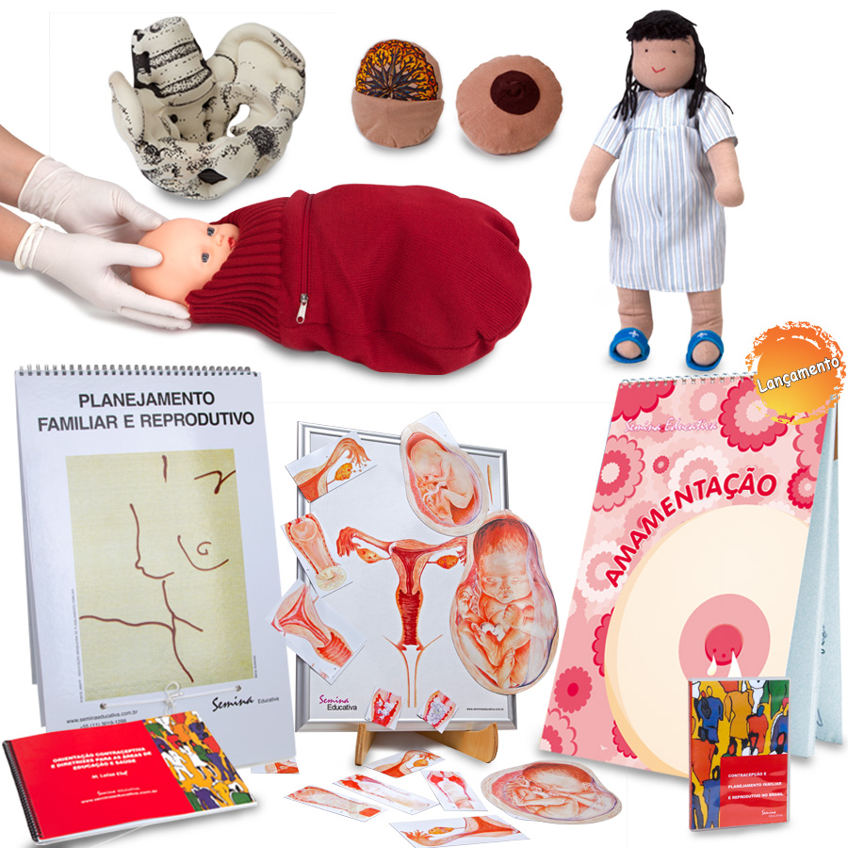

Item 03 – Ilustrativo do **Kit saúde sexual e reprodutivo**



Saquarema, 29 de setembro de 2021.

**João Alberto Teixeira de Oliveira**

Secretário Municipal de Saúde

Mat.: 80101